Įsiterpusio žemės sklypo schema.
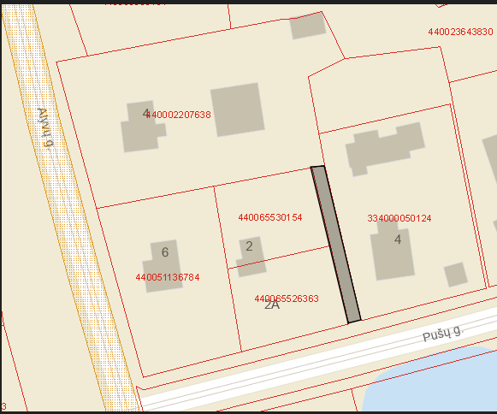
*PASTABA. Įsiterpusios valstybinės žemės vieta pažymėta pilkos spalvos žymekliu.

